2014年度宁波工程学院学生科研项目结题结果及报销流程
2014年度浙江省大学生科技创新活动计划（新苗人才计划）结题结果汇总表
序号 | 项目名称 | 项目负责人 | 指导老师 | 所属学院 | 结题结果
大学生科技创新项目
2014R422001 | 基于微博模式的旅游网站的设计与实现 | 毛 威 | 刘良旭 | 电信学院 | 同意结题
2014R422002 | 面向健康应用的心电信号身份识别系统 | 周 翔 | 鲍淑娣 | 电信学院 | 同意结题
2014R422019 | 基于网络的远程控制电子仪器 | 杨 杰 | 傅越千 | 电信学院 | 同意结题
大学生科技推广项目
2014R422028 | 基于android平台的仿人机器人竞技娱乐系统研究 | 张晓良 | 钟秋波 | 电信学院 | 同意结题
申请延期项目
2014R422016 | 基于虚拟仪器的城市道路积水测控系统 | 章国澳 | 廖远江 | 电信学院 | 同意延期
2014R422027 | 四轴飞行器设计与目标识别 | 许阳峰 | 崔世林  （换苏树兵） | 电信学院 | 同意延期

2014年度宁波工程学院学生科研项目（“王伟明助创基金”项目及校级科研项目）
结题结果汇总表
项目编号 | 项目名称 | 负责人 | 立项类别 | 资助额度 | 指导教师 | 所属学院 | 结题结果
2014002 | 基于北斗卫星和GSM的定位跟踪系统 | 陈登慧 | 王伟明助创基金 | 2000 | 郑悠、安鹏 | 电信学院 | 同意结题
2014003 | 一种新型电子防丢器的设计 | 刘胜男 | 王伟明助创基金 | 2000 | 苏树兵、安鹏 | 电信学院 | 同意结题
2014004 | 基于Hadoop的网盘设计与开发 | 杨学君 | 王伟明助创基金 | 2000 | 杨忠秀 | 电信学院 | 同意结题
2014005 | 基于ZigBee的环境测量系统 | 张峰 | 王伟明助创基金 | 2000 | 吴文昌 | 电信学院 | 同意结题
2014032 | 基于ARM M0+的低功耗手机 | 罗玉贝 | 校立项 | 1000 | 胡劲松 | 电信学院 | 同意结题
2014033 | 近红外共振的表面等离子体光学天线的设计与制作 | 吴江宏 | 校立项 | 1000 | 程培红 | 电信学院 | 同意结题

延期项目
序号 | 项 目 名 称 | 负责人 | 立项类别 | 所属学院 | 指导教师 | 备注 | 结题结果
2013大学生科技创新项目
2013R422020 | 基于IFIX的自动化生产系统SCADA软件开发 | 章国挺 | 科技创新项目 | 电信学院 | 廖远江 | 同意延期 | 放弃
2013R422022 | 面向智慧城市的复杂交通网络问题研究 | 王杨松 | 科技创新项目 | 电信学院 | 孙 洁 | 部分结题 | 同意结题
2013R422031 | 电动工具锂电池容量测试仪的设计 | 季埔楠 | 科技推广项目 | 电信学院 | 楼建明 | 同意延期 | 同意结题
2013校级科研立项
2013001 | 高压开关柜放电故障光电监测系统设计 | 吴子良 | 王伟明助创基金 | 电信学院 | 吴礼刚  胡劲松 | 同意延期 | 放弃
2013002 | 家庭智能移动平台开发 | 杨育新 | 王伟明助创基金 | 电信学院 | 廖远江 | 同意延期，但不能擅自更改立项题目，请继续按照原题目实施 | 同意结题
2013003 | 温湿度可控的高压放电环境模拟箱设计开发 | 陶涛 | 王伟明助创基金 | 电信学院 | 吴礼刚  孔中华 | 同意延期 | 放弃
2013039 | 长寿命大功率LED管灯封装散热设计 | 黄力奇 | 校立项 | 电信学院 | 吴礼刚  程培红 | 同意延期 | 放弃

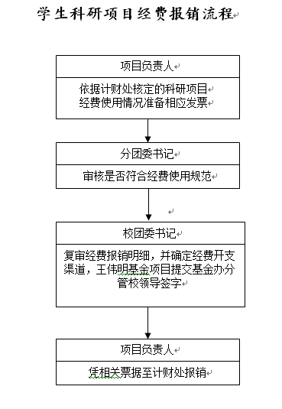
说明：
1、省新苗计划每项资助金额为5000元，王伟明基金和校级科研立项依据宁工团委〔2014〕34号文件实际资助金额报销。完全结题项目严格按照结题项目书内项目经费使用情况金额的100%报销，部分结题项目暂不予报销，下期完全结题后再行报销。原则上2013年之前的校级科研项目不再准予延期。
2、项目报销：省级项目经费使用情况请到团委韩玉老师处领取我校计财处核定的经费使用情况，并严格按照经费使用情况报销，王伟明基金项目和校级立项也请参考结题材料中经费使用情况准备报销发票，报销发票背面须由负责学生和指导老师共同签字，并注明使用用途，报销具体流程请参照上面流程图。
（为方便各位老师，省级项目经费核定报销单我会统一到韩老师那里领取，之后再通知各位老师来学工办拿）

